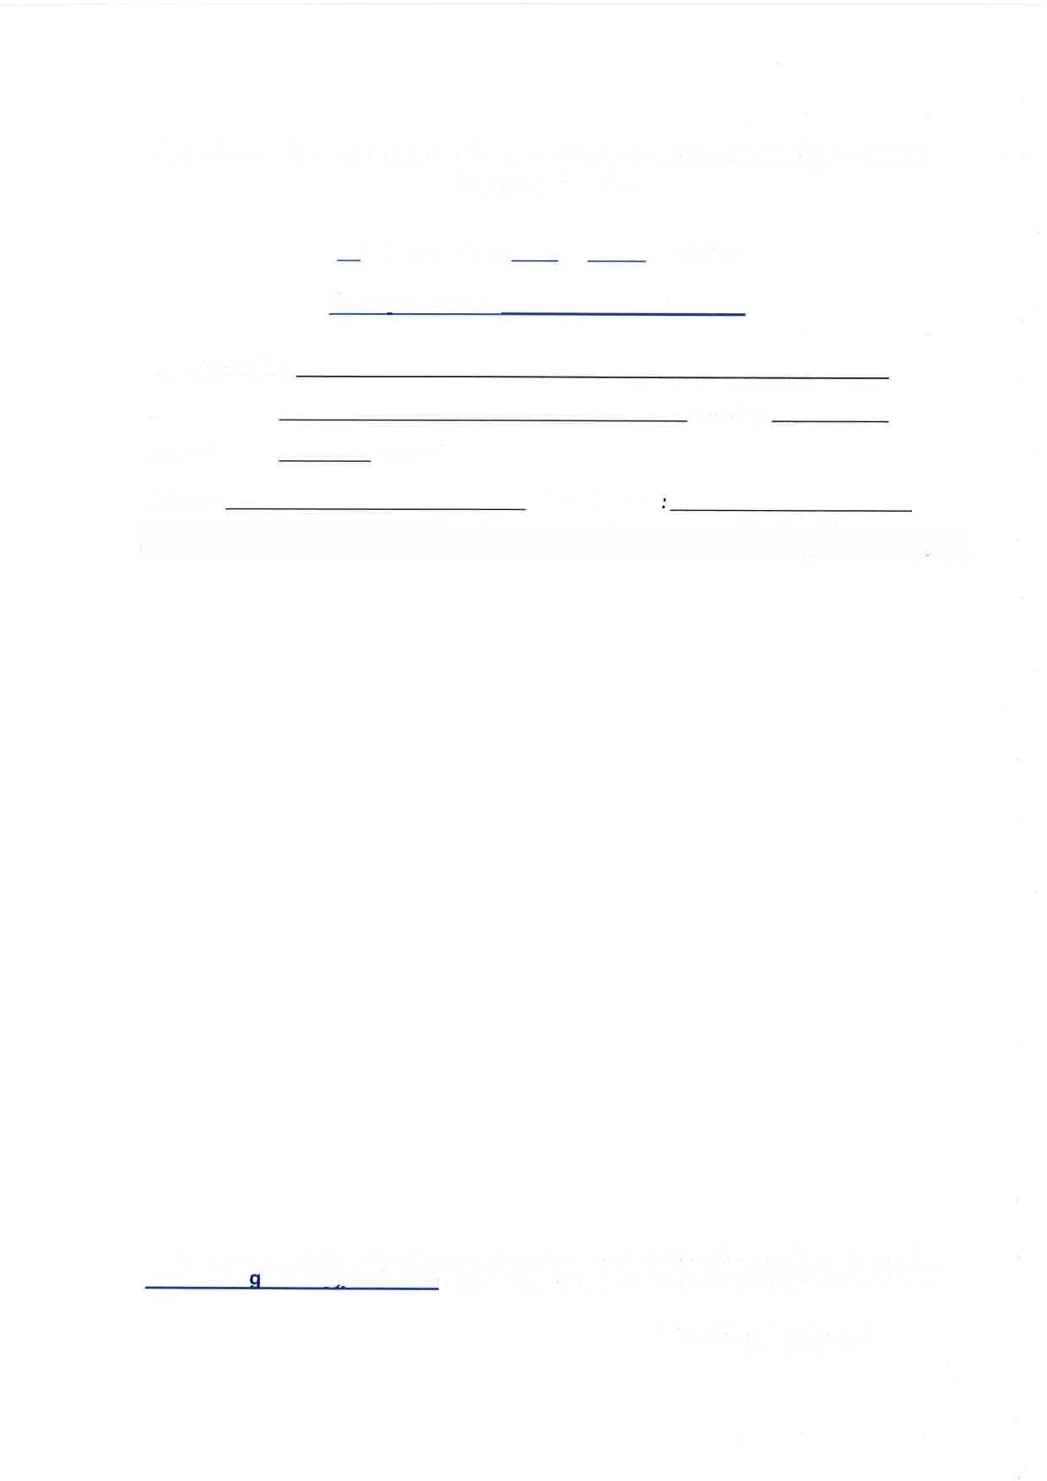
Selezione Cac Campionato Interprovinciale Feeder Reggio Emilia, Parma, Piacenza valido come selettiva per i campionati italiani 2025 feeder
" Prova del
I 2024

Campo Gara:
La società:
di
- Provincia
iscrive n"
agonista/i
Referente:
N. tel. WhatsApp
N° | CONCORRENTI

1
2
3
4
5
6
7
8
9
10
11
12
13
14
15
16
17
18
19
20

La presente scheda di iscrizione, unitamente a copia del bonifico efîettuato, va inviata a
entro e non oltre le ore 24.00 del mercoledi antecedente la
ll Presidente La Società (timbro e firma)
gara.

